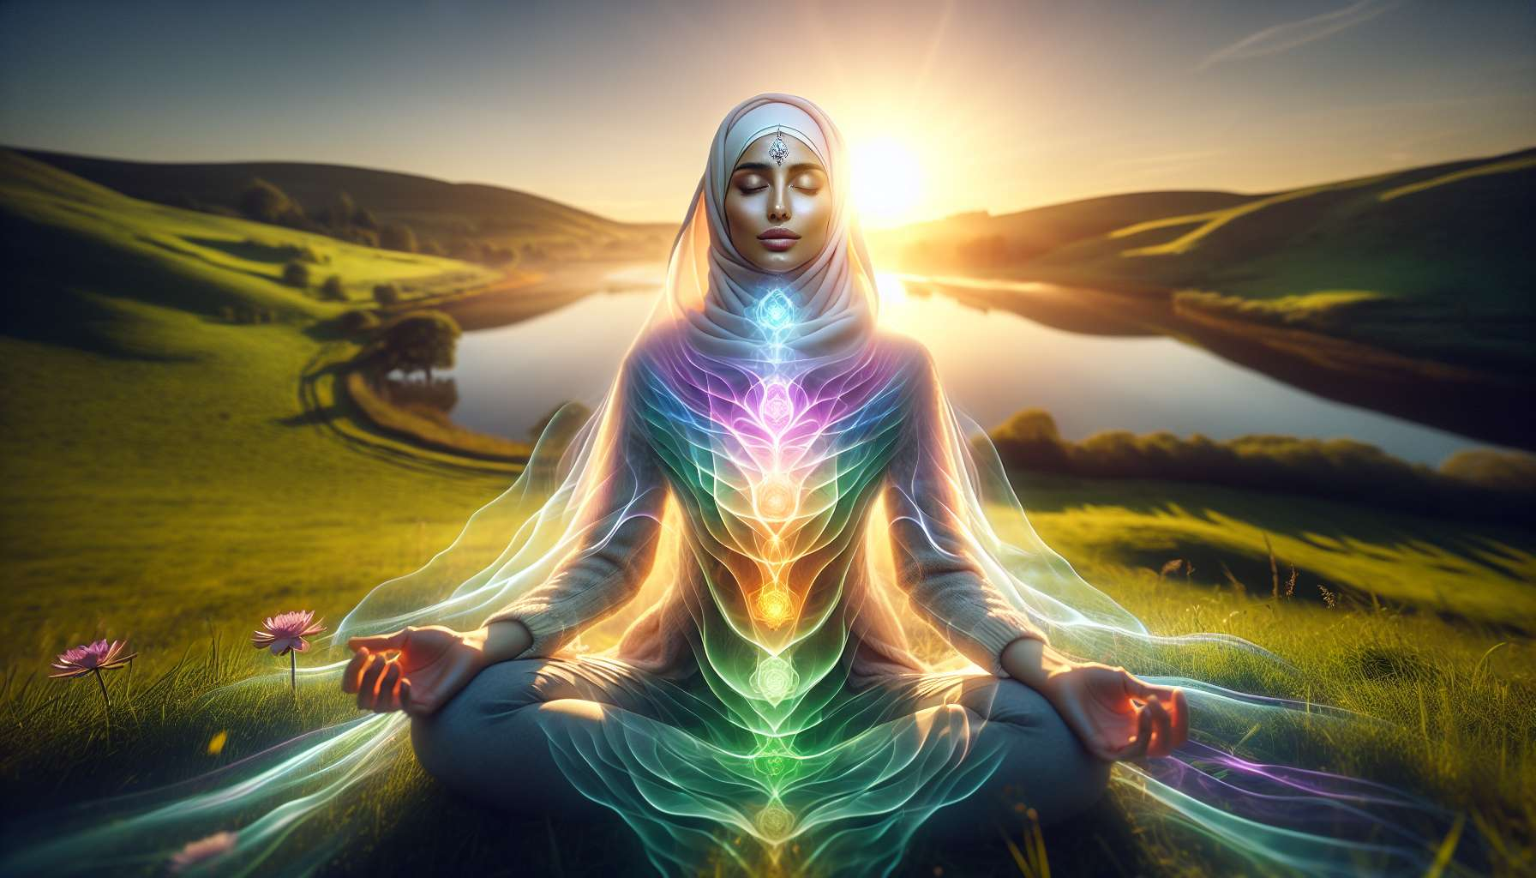

La respirazione olo-dinamica è una tecnica di Breathwork che combina la potenza della respirazione consapevole con la fluidità del movimento. Sviluppata da Margot Anand, pioniera nel campo della spiritualità e della sessualità sacra, questo approccio mira a liberare i blocchi energetici, ad armonizzare le polarità maschili e femminili, e a favorire una connessione profonda con se stessi e l'universo.  
  
Durante una sessione di respirazione olo-dinamica, il praticante guida il partecipante in una respirazione circolare e continua, sincronizzata con movimenti fluidi e spontanei. L'accento è posto sulla liberazione delle tensioni fisiche ed emotive, permettendo all'energia vitale di circolare liberamente in tutto il corpo. I movimenti possono essere dolci e sottili, come le ondulazioni della colonna vertebrale, o più dinamici ed espressivi, come danze libere e posture ispirate allo yoga.  
  
La respirazione olo-dinamica si basa sul concetto dei chakra, i centri energetici del corpo allineati lungo la colonna vertebrale. Ogni chakra è associato a qualità specifiche, emozioni e aspetti del nostro essere. Respirando consapevolmente e dirigendo l'attenzione verso ogni chakra, diventa possibile sbloccare le energie stagnanti, guarire le ferite emotive e ripristinare un flusso armonioso in tutto il sistema energetico.  
  
Un aspetto chiave della respirazione olo-dinamica è l'integrazione delle polarità maschili e femminili. Secondo questo approccio, ogni individuo ha in sé queste due energie complementari, spesso squilibrate o represse dai condizionamenti sociali e dalle esperienze di vita. Esplorando e accogliendo queste polarità attraverso la respirazione e il movimento, diventa possibile ritrovare un equilibrio interiore, un'autentica forza e una capacità di amare e creare liberamente.  
  
La respirazione olo-dinamica promuove anche una connessione profonda con la natura e gli elementi. Le sessioni possono essere svolte all'aperto, permettendo di sentire l'energia della terra, del sole, dell'acqua e del vento. Questo collegamento con le forze naturali rafforza la sensazione di appartenenza a un tutto e promuove un'ecologia interiore, in cui ogni parte del nostro essere è onorata e integrata.  
  
Ecco un esempio concreto per illustrare la potenza della respirazione olo-dinamica : Durante un workshop, una partecipante di nome Lucie ha vissuto un'esperienza trasformatrice. Respirando in modo circolare e lasciandosi guidare dai movimenti spontanei del suo corpo, ha sentito una ondata di energia intensa salire lungo la sua colonna vertebrale. Immagini della sua infanzia sono emerse, rivelando una profonda ferita legata alla mancanza di amore materno. Accogliendo queste emozioni con compassione e continuando a respirare, Lucie ha provato un profondo senso di liberazione e guarigione. Nei giorni seguenti, ha notato cambiamenti significativi nella sua vita, incluso un maggiore auto-stima e una capacità di affermarsi nelle sue relazioni.  
  
Integrando la respirazione olo-dinamica nella nostra pratica regolare, ci offriamo uno strumento potente per navigare nelle sfide della vita con grazia e resilienza. Questa tecnica ci invita ad abbracciare la nostra natura profonda, a celebrare la nostra sensualità e creatività, e a riconnetterci alla fonte di vita che ci anima. Respirando pienamente e onorando il nostro corpo in movimento, diventiamo gli artefici della nostra trasformazione e i co-creatori di un mondo più armonioso e amorevole.  
  
Punti da ricordare:  
  
1. La respirazione olo-dinamica è una tecnica di Breathwork che combina la respirazione consapevole e la fluidità del movimento per liberare i blocchi energetici, armonizzare le polarità maschile e femminile, e favorire una connessione profonda con se stessi e l'universo.  
  
2. Durante una sessione, il praticante guida il partecipante in una respirazione circolare e continua, sincronizzata con movimenti fluidi e spontanei, che vanno da dolci e sottili a dinamici ed espressivi.  
  
3. La respirazione olo-dinamica si basa sul concetto dei chakra, i centri energetici del corpo, e mira a sbloccare le energie stagnanti, guarire le ferite emotive e ripristinare un flusso armonioso nel sistema energetico.  
  
4. Questo approccio favorisce l'integrazione delle polarità maschile e femminile, spesso squilibrate o represse, permettendo di ritrovare un equilibrio interiore, una vera forza e una capacità di amare e creare liberamente.  
  
5. La respirazione olo-dinamica incoraggia una profonda connessione con la natura e gli elementi, rafforzando il senso di appartenenza a un tutto e promuovendo un'ecologia interiore.  
  
6. Questa tecnica offre uno strumento potente per navigare nelle sfide della vita, abbracciare la nostra natura profonda, celebrare la nostra sensualità e creatività, e riconnetterci alla fonte della vita che ci anima.